Persbericht – september 2014

‘s Werelds eerste plantaardige nylon van Yeti
Donsspecialist Yeti introduceert in de herfst/winter van 2014 als eerste merk ter wereld een jas gemaakt van een nieuwe milieuvriendelijke plantaardige nylon.
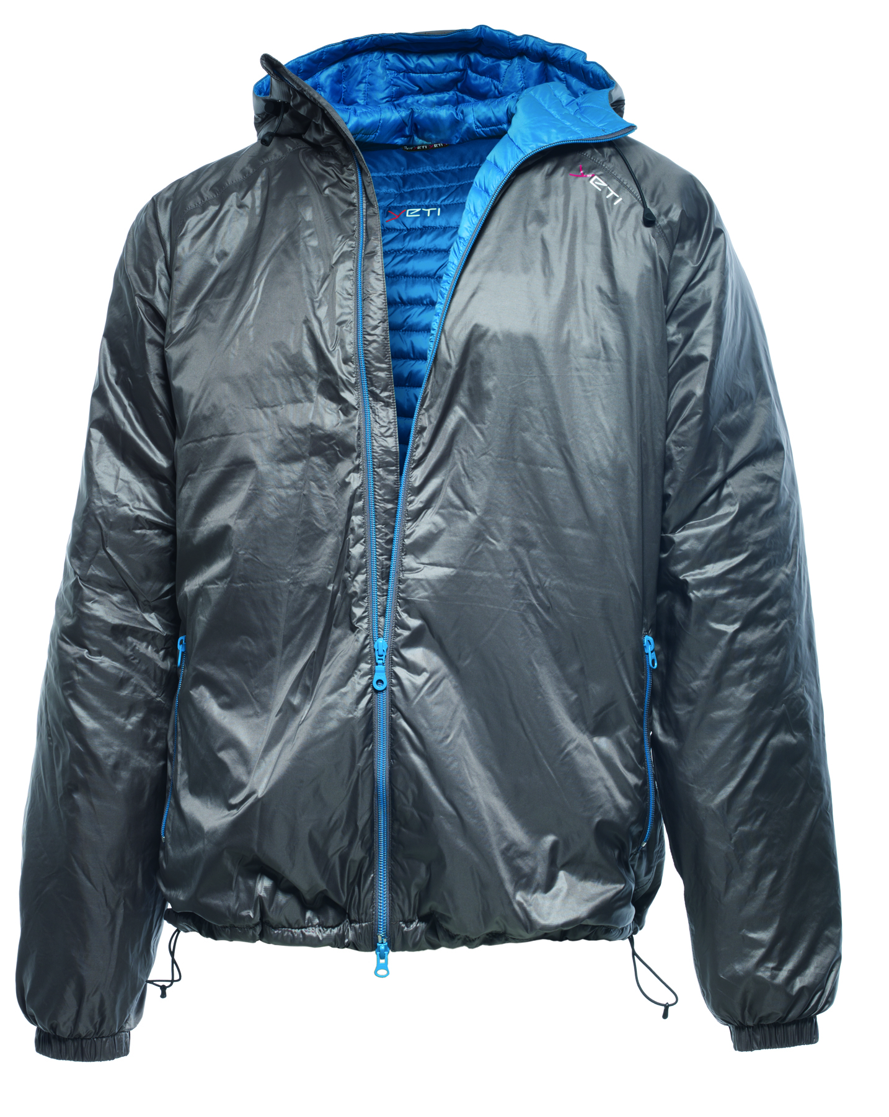
Al jaren probeert de textielindustrie een milieuvriendelijkere nylonstof op basis van olie uit planten in plaats van fossiele olie te ontwikkelen. En nu is dat eindelijk gelukt. Deze herfst presenteert het exclusieve outdoormerk Yeti ‘s werelds allereerste jas gemaakt van milieuvriendelijke plantaardige nylon. Nu kunnen natuurliefhebbers de natuur beschermen terwijl ze ervan genieten.

Milieuvriendelijke stof
Het nieuwe milieuvriendelijke nylon, Next To Nature genaamd, is gebaseerd op hernieuwbare plantaardige olie in plaats van fossiele olie. De olie wordt gewonnen uit de ricinusplant, een niet-eetbare plant die vooral op braakliggend terrein groeit en geen landbouwgrond in beslag neemt. Integendeel, de plant creëert nieuwe productie in droge en arme gebieden. Bovendien is de ricinus een robuuste plant die zeer weinig water en minder voedingsmiddelen nodig heeft. Nylon op basis van een hernieuwbare bron zoals plantaardige olie is veel milieuvriendelijker dan traditionele nylon die gemaakt wordt van schaarse aardolieproducten.

Waterafstotende donsvulling
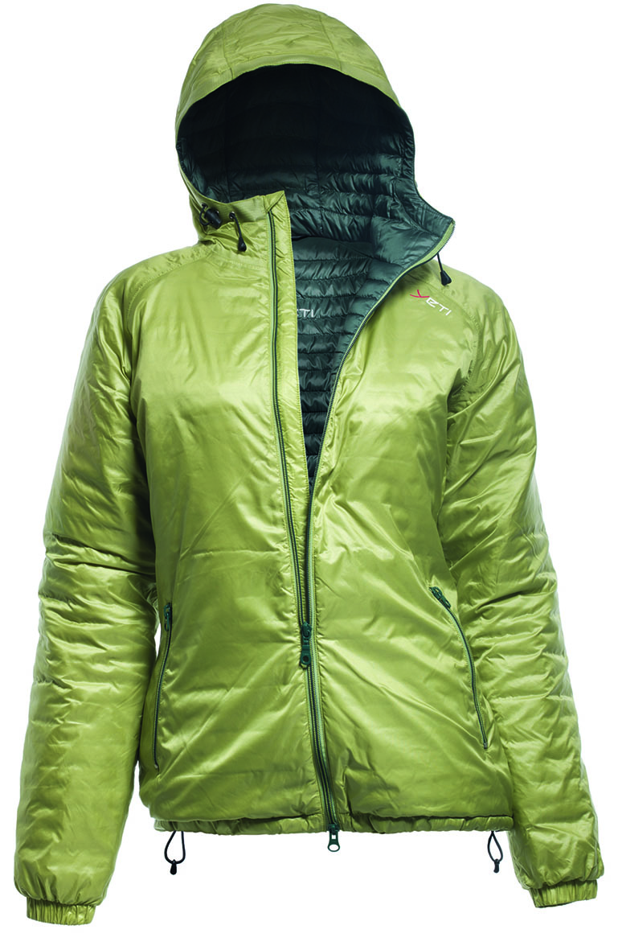
Maar milieuvriendelijkheid hoeft functionaliteit niet in de weg te staan. Integendeel. Niet alleen heeft de plantaardige stof een inherent sterk waterafstotend oppervlak. De waterafstotende buitenlaag werd ook gecombineerd met een andere baanbrekende uitvinding, de exclusieve Crystal Down Dry vulling, die behandeld is tegen het absorberen van water. Deze twee functies houden je droog en warm, zelfs tijdens zware regenbuien.

North en Mode
Mode voor heren bestaat in drie kleurencombinaties: black/dark gull grey, dark gull grey/metyl blue en british racing green/leaf green. North voor dames bestaat in de kleuren black/spectrum blue, dark gull grey/signal red en leaf green/british racing green. North en Mode zijn verkrijgbaar in outdoorwinkels en kosten € 399,95.

Red Dot Design Award en GOUDEN Outdoor INDUSTRY AWARD
Het innovatieve gebruik van nieuwe materialen in North en Mode is beloond met zowel een Red Dot Design Award en een GOUDEN Outdoor INDUSTRY AWARD 2013, de Oscar van de outdoorindustrie.

Yeti – de donsspecialist
Yeti is opgericht in 1983 door de Duitse bergbeklimmer Bernd Exner en specialiseerde zich in kwalitatief hoogwaardige slaapzakken voor extreem gebruik. De kennis van het dons ontwikkelde zich tot een collectie exclusieve kleding voor bergbeklimmers en wandelaars, en heeft ook zijn weg naar de modewereld gevonden. Yeti is de ultieme donskleding voor zowel trekkers in de Himalaya als fashionista’s in Hanoi.

Voor meer informatie neem contact op met:

NL: Rob Fröberg, tel. +31 (0) 6 2185 8327 of rob@outware.eu

BE: Philippe Declercq, tel. +32 (0) 483 07 19 18 of philippe@elementsbvba.be

DK: CEO Erik Møller, tel. +45 (0) 7373 4060, mobiel +45 (0) 2332 7161 of emo@nordisk.eu

Voor tekst en fotomateriaal (niet voor publicatie):

PR-bureau: Members Communication, Véronique Van Baelen, tel. +32 478 32 69 44 of veronique@memberscommunication.be

Onderschriften:
Mode (heren):
Yeti introduceert ‘s werelds eerste jas gemaakt van milieuvriendelijke plantaardige nylon in zijn herfst/wintercollectie van 2014. Mode voor heren bestaat in drie kleurencombinaties: black/dark gull grey, dark gull grey/metyl blue en british racing green/leaf green. Mode is verkrijgbaar in outdoorwinkels en kost € 399,95.

North (dames):
Yeti introduceert ‘s werelds eerste jas gemaakt van milieuvriendelijke plantaardige nylon in zijn herfst/wintercollectie van 2014. North voor dames bestaat in de kleuren black/spectrum blue, dark gull grey/signal red en leaf green/british racing green. North is verkrijgbaar in outdoorwinkels en kost € 399,95.

